**Problem Statement：**

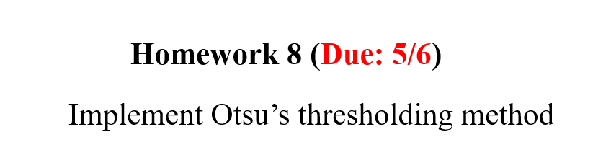

**Input:**

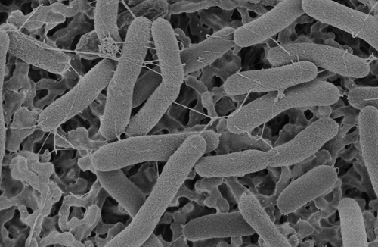

**Output：**

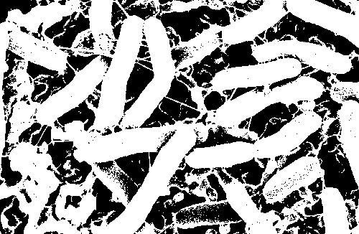

**Histogram:**

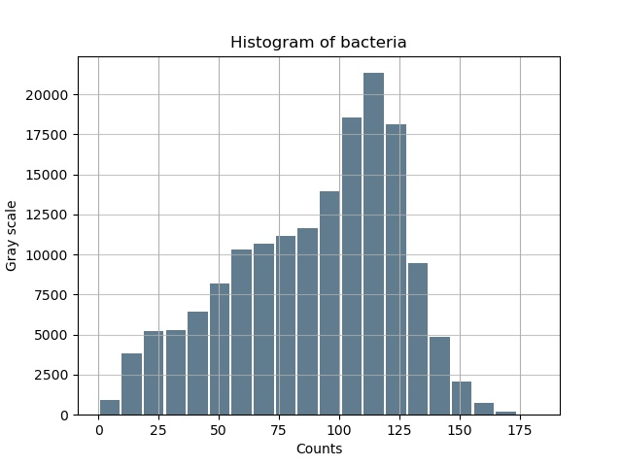

**Source Code：**

**import cv2**

**import numpy as np**

**import matplotlib.pyplot as plt**

**import pandas as pd**

**def count_elements(seq) -> dict:**

**hist = {}**

**for i in seq:**

**hist[i] = hist.get(i, 0) + 1**

**return hist**

**def draw_histogram(img):**

**count= pd.Series(img.flatten())**

**count.plot.hist(grid=True, bins=20, rwidth=0.9,**

**color='#607c8e')**

**plt.title('Histogram of bacteria')**

**plt.xlabel('Counts')**

**plt.ylabel('Gray scale')**

**plt.grid(axis='y', alpha=0.75)**

**plt.savefig("Histogram of bacteria.jpg")**

**plt.show()**

**def calculate_t(counted):**

**p=[]**

**for i in range(256):**

**if i not in counted.keys():**

**counted[i]=0**

**for i in counted.values():**

**p.append(i/163000)**

**result=[0]*256**

**for t in range(256):**

**a=0**

**b=0**

**m=0**

**ma=0**

**for i in range(t+1):**

**a=a+p[i]**

**ma=ma+i*p[i]**

**for i in range(t+1,256):**

**b=b+p[i]**

**try:**

**for i in range(256):**

**m=m+i*p[i]**

**result[t]=((ma-m*a)**2)/(a*b)**

**except ZeroDivisionError:**

**result[t]=0**

**t=result.index(max(result))**

**return t**

**def thresholding(img,t):**

**'''**

**for i in range(np.size(img,0)):**

**for j in range(np.size(img,1)):**

**if img[i,j]>=t:**

**img[i,j]=255**

**else:**

**img[i,j]=0**

**'''**

**img[img>=t]=255**

**img[img<t]=0**

**img = img.astype(np.uint8)**

**retval=cv2.imwrite('bacteria_th.jpg',img)**

**cv2.imshow('bacteria.jpg',img)**

**cv2.waitKey(0)**

**cv2.destroyAllWindows()**

**if __name__ == '__main__':**

**img=cv2.imread('bacteria.jpg',cv2.IMREAD_GRAYSCALE)**

**cv2.imshow('bacteria.jpg',img)**

**cv2.waitKey(0)**

**cv2.destroyAllWindows()**

**draw_histogram(img)**

**thresholding(img,calculate_t(count_elements(sorted(img.flatten()))))**

**'''**

**counted=count_elements(sorted(img.flatten()))**

**t=calculate_t(counted)**

**thresholding(img,t)**

**'''**

**Comments：**

**這次作業基本上照著以下步驟:**

**1.計算各灰度值比例**

**2.計算a(t)、b(t)、m、ma(t)**

**3.列出式子**

**4.計算t值(取max)**

**5.把t值之下之值設成0,t值以上之值設成255**

**其中遇到值得探討的問題有兩個,一個是除式為0的處理,一個是t值的尋找方式。我使用try…except語法使除式為0之值為0,故不會是最佳t解之處。尋找t值我是用暴力法求出,但應該有更聰明的方式。做出來效果蠻成功的,此技巧感覺在於醫學影像會很實用。**